Мищенко Христина Александровна

Урок № 19 Химия 7 класс 01.04.2022

Тема урока: Различие между уравнением и схемой реакции. Типы химических реакций.
Цели и задачи: формирование понятия о типах химических реакций; изучение различий между уравнениями и схемами реакций.

Добрый день, дорогие учащиеся 7 класса!
В рабочей тетради запишите число и тему урока.

- Теоретический материал.
Повторите пройденный материал:
Химическое уравнение — это условная запись химической реакции с помощью формул и символов.
Их записывают в виде схемы, в которой отражён процесс превращения. В левой части располагаются формулы реагентов — веществ, вступающих в реакцию. Завершается уравнение продуктами реакции — веществом или веществами, которые получились в результате.
Согласно закону сохранения массы, общая масса реагентов всегда равна общей массе продуктов реакции. Именно поэтому запись химической реакции называют уравнением.
Виды химических реакций
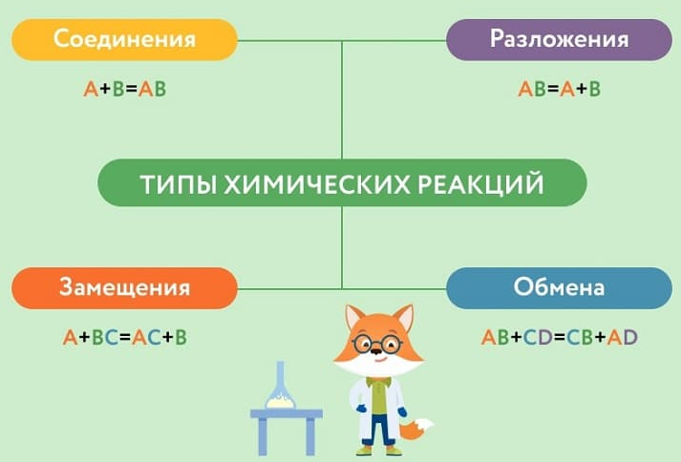
Соединение. Два или несколько реагентов образуют один продукт: 2H₂+O₂=2H₂O.
Разложение. Обратный процесс: одно вещество распадается на несколько более простых: CaCO₃=CaO+CO₂↑.
Замещение. В реакции участвуют два вещества — простое и сложное. Если атомы химического элемента в простом веществе более активны, они замещают атомы одного из менее активных химических элементов в сложного вещества: Zn+2HCl=H₂↑+ZnCl₂.
Обмен. Два сложных вещества обмениваются составными частями, в результате получаются два новых сложных вещества: CaCl₂+Na₂CO₃=CaCO₃↓+2NaCl.

Схема реакции показывает, какие вещества вступаю в реакцию, и какие получаются в результате реакции. Она не указывает, какое количество молекул каждого из веществ реагирует.
В уравнении расставлены коэффициенты, количество атомов каждого элемента в левой и правой части надо уравнять. Все расчеты проводят по уравнениям реакций.

- Закрепление материала.
Повторите алгоритм расставления коэффициентов в химической реакции.
- Для начала составим схему химической реакции. Например, образование оксида магния (MgO) в процессе горения магния (Mg) в кислороде (O₂). Обозначим реагенты и продукт реакции:
Mg+O₂→MgO
- Чтобы схема стала уравнением, нужно расставить коэффициенты. В левой части схемы два атома кислорода, а в правой - один. Уравняем их, увеличив число молекул продукта: Mg+O₂→2MgO
- Теперь число атомов кислорода до и после реакции одинаковое, а число атомов магния — нет. Чтобы уравнять их, добавим ещё одну молекулу магния. Когда количество атомов каждого из химических элементов в составе веществ уравнено, вместо стрелки можно ставить равно: 2Mg+O₂=2MgO
- Уравнение химической реакции составлено.

Рассмотрим реакцию разложения.
- Нитрат калия (KNO₃) разлагается на нитрит калия (KNO₂) и кислород (О₂): KNO₃→KNO₂+O₂
- В обеих частях схемы по одному атому калия и азота, а атомов кислорода до реакции 3, а после - 4. Необходимо их уравнять. Для начала удвоим коэффициент перед реагентом: 2KNO₃→KNO₂+O₂
- Теперь в левой части схемы шесть атомов кислорода, два атома калия и два атома азота. В левой по-прежнему по одному атому калия и азота и четыре атома кислорода. Чтобы уравнять их, в правой части схемы нужно удвоить коэффициент перед нитритом калия. KNO₃→2KNO₂+O₂
- Снова посчитаем число атомов каждого химического элемента в составе веществ до и после реакции: два атома калия, два атома азота и шесть атомов кислорода. Равенство достигнуто.

Просмотрите видеоурок по теме: https://youtu.be/WsdmB3QsvNI

- Контроль знаний.
Устно ответьте на вопросы:
- Что такое коэффициент химического уравнения? Индекс?
- Что такое химическая реакция?
- Перечислите признаки химической реакции?

- Домашнее задание.

- Расставьте коэффициенты в приведенных ниже схемах химических реакций, определите тип реакции.
CaCO₃→CaO+CO₂
Al+S→Al₂S₃
P+O₂→P₂O₅
HgO→Hg+O₂
N₂+H₂→NH₃

Спасибо за урок!

Работу выполняйте в рабочей тетради. После выполнения, делайте фотографию (скан) работы и высылайте на почту: kristina.mishchenko.1995@mail.ru

